Komu: Svazková škola Přezletice, Podolanka, Jenštejn – svazek obcí
ID: kv62zti · IČ: 03934586 · Veleňská 48, 25073 Přezletice

Od:

věc: žádost o informaci na základě zákona č. 106/1999 Sb.

Datum:

Vážení,

zasílám tímto žádost dle zákona č. 106/1999 Sb. o svobodném přístupu k informacím a to o

seznam přijatých faktur subjektu Svazková škola Přezletice, Podolanka, Jenštejn – svazek obcí
a to za kalendářní roky 2023, 2022, 2021, 2020, 2019, 2018
ideálně ve formě elektronického dokumentu a ideálně ve formátu pdf.

Požadovaná Informace, tedy seznam přijatých faktur, prosím aby obsahovala následující položky:
datum přijetí faktury, jméno/název dodavatele, účel platby, poznámku (pokud nějaká bude)
a částku v Kč, stejně jak tomu např. bylo v Obecním Zpravodaji č. 45, na str. 9 viz:
https://prezletice.cz/uploads/bulletins/zwjs_zpravodaj45.web.pdf viz:
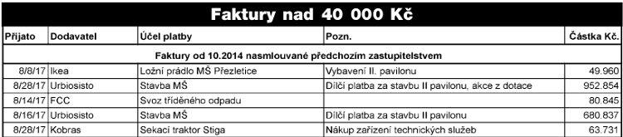
kde byl Jan Macourek, současný předseda svazku předsedou redakční rady, tj. výše uvedený formát mu musí být znám, viz:

děkuji a jsem s pozdravem

